Летний праздник «Бал у Дюймовочки»

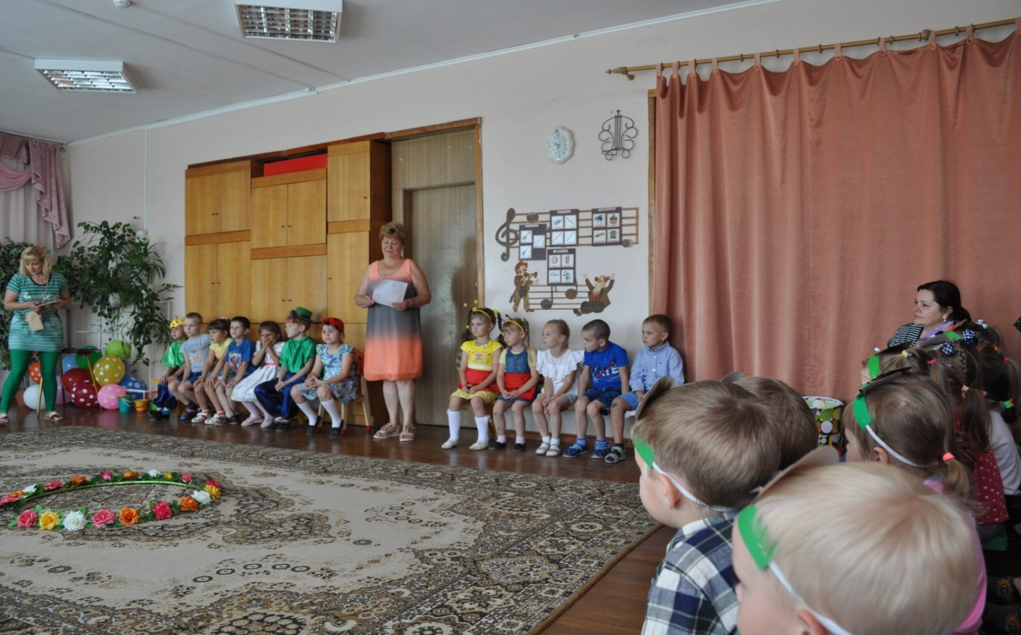

А вот и сама Дюймовочка – Вероничка Забалдина из группы «Ласточка»
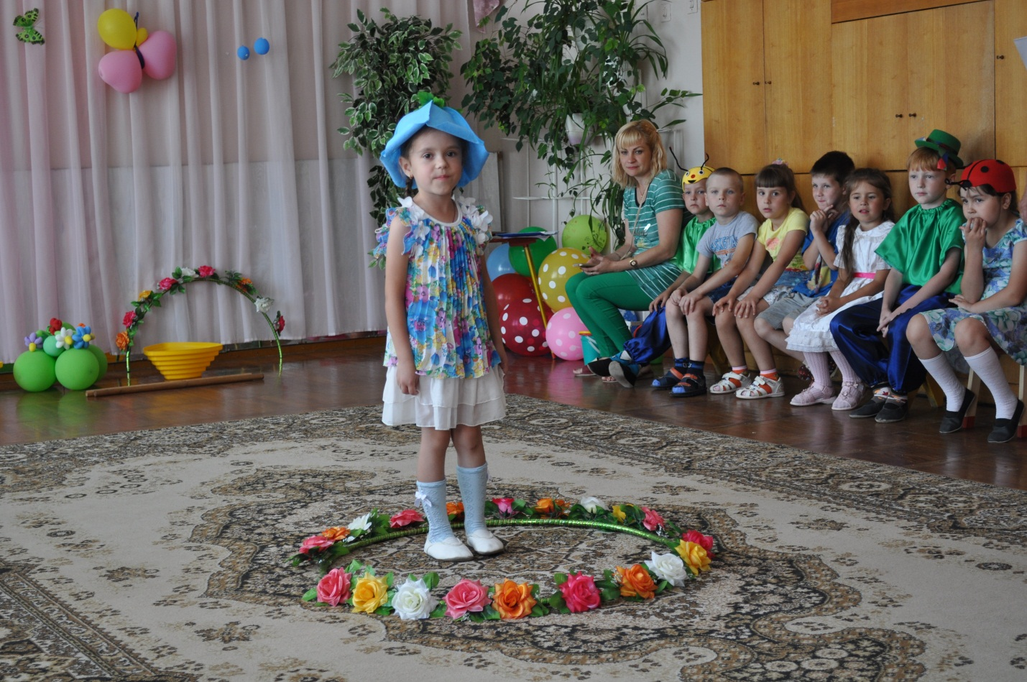
Танец цветов
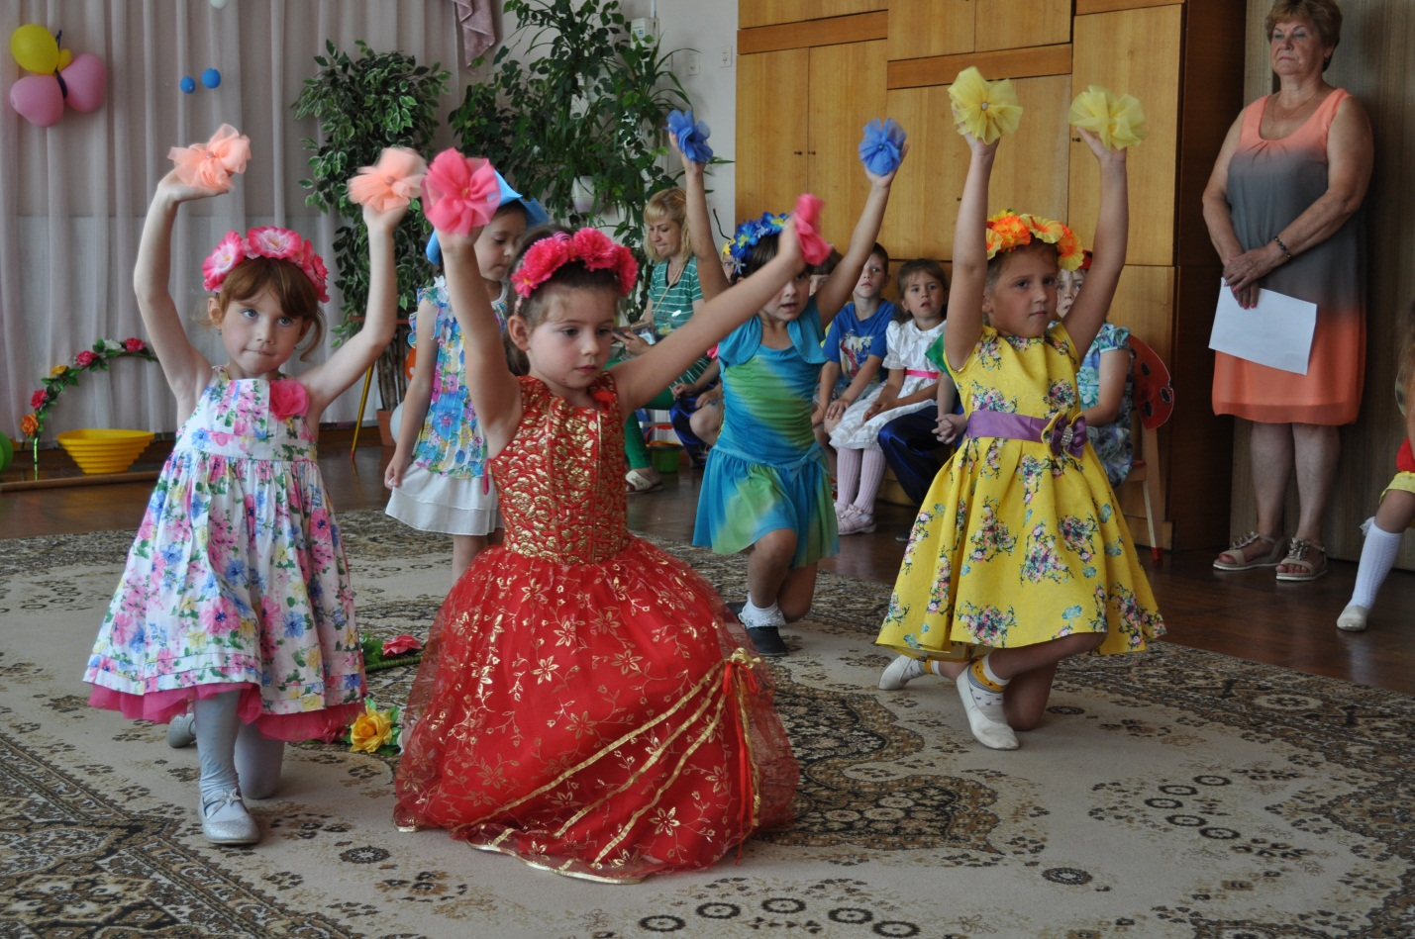

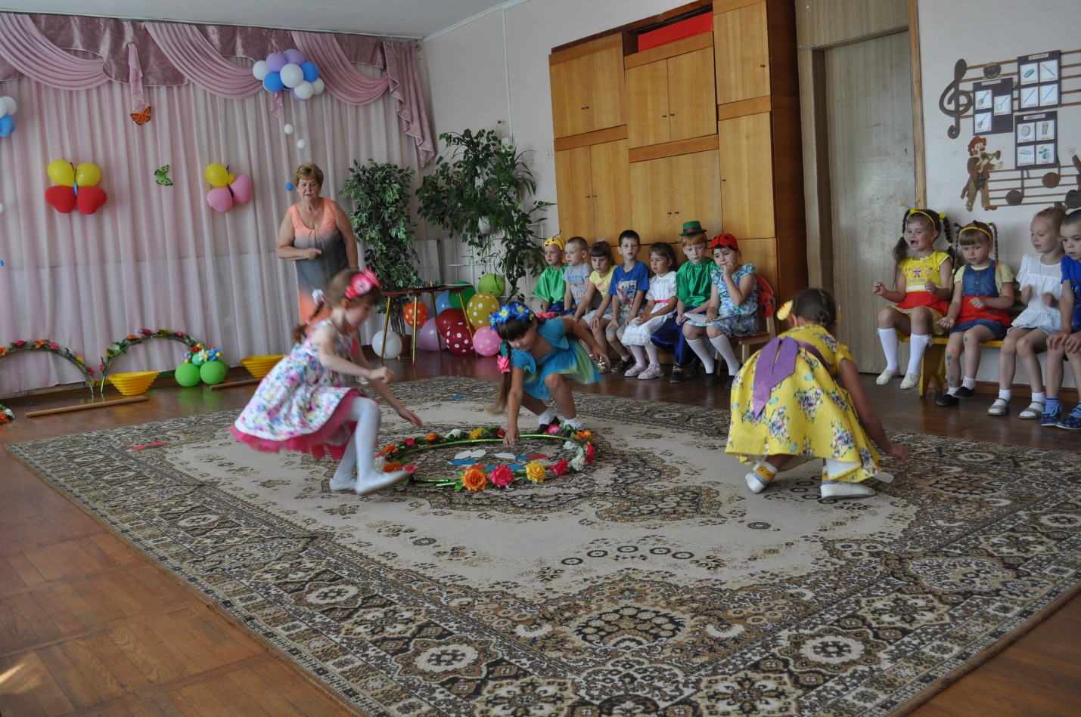

На полянку вылетели красивые мотыльки - девочки из группы «Ласточка»
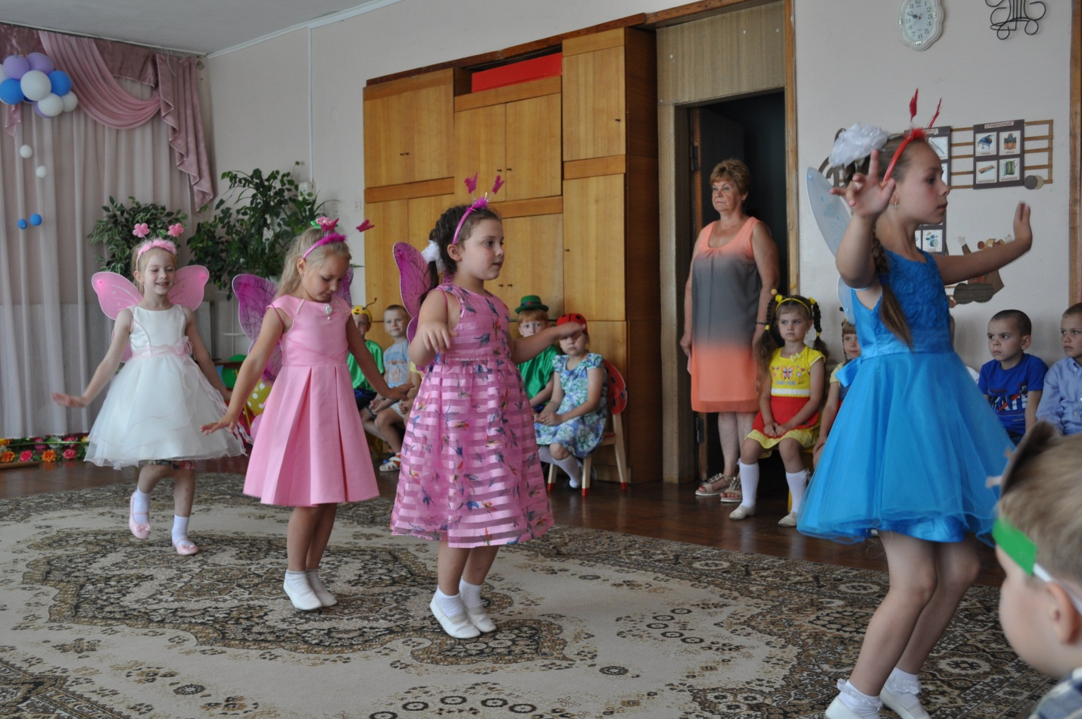

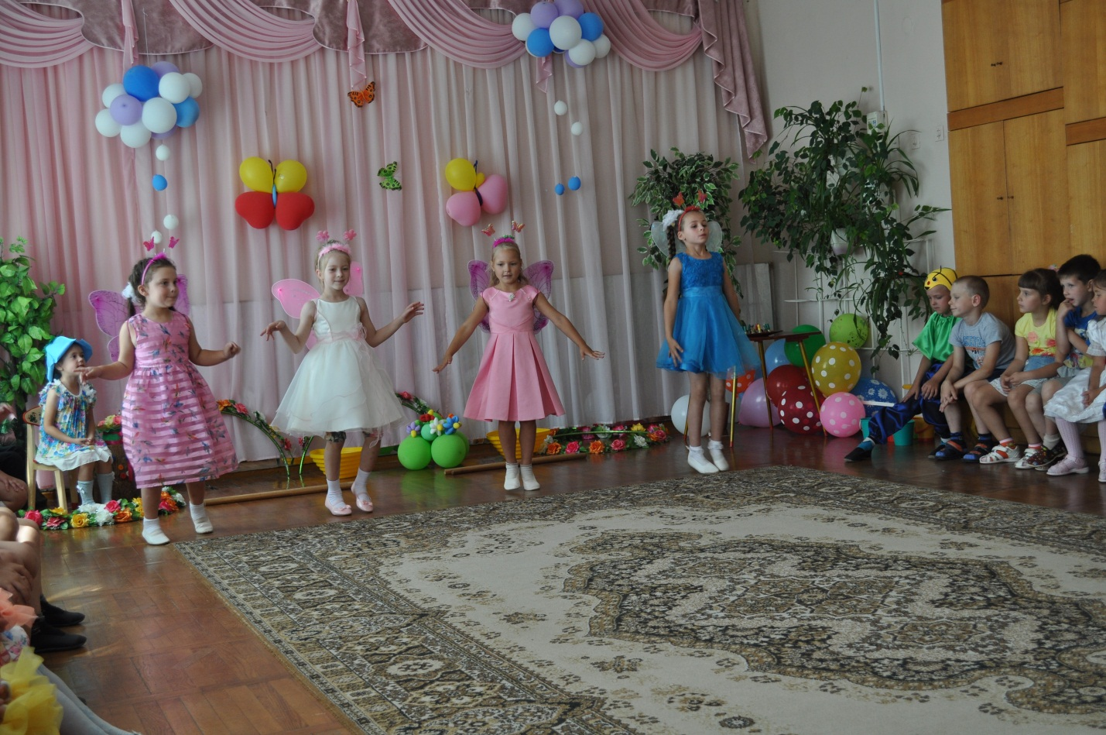
Танец мотыльков

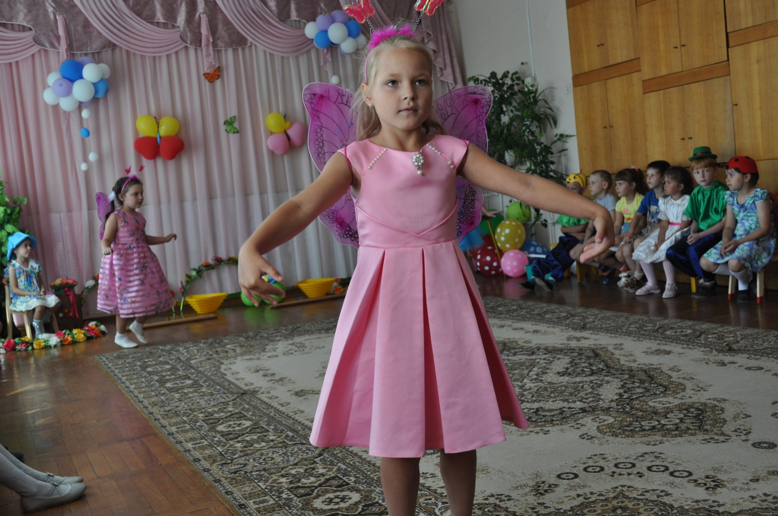

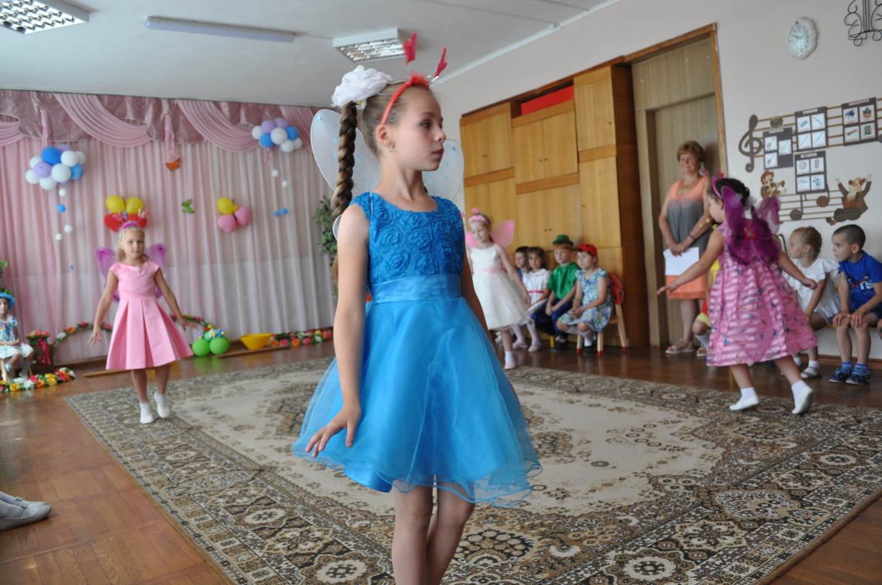
Муравьиная бригада исполняют танец с палками. Дети группы «Ласточка»
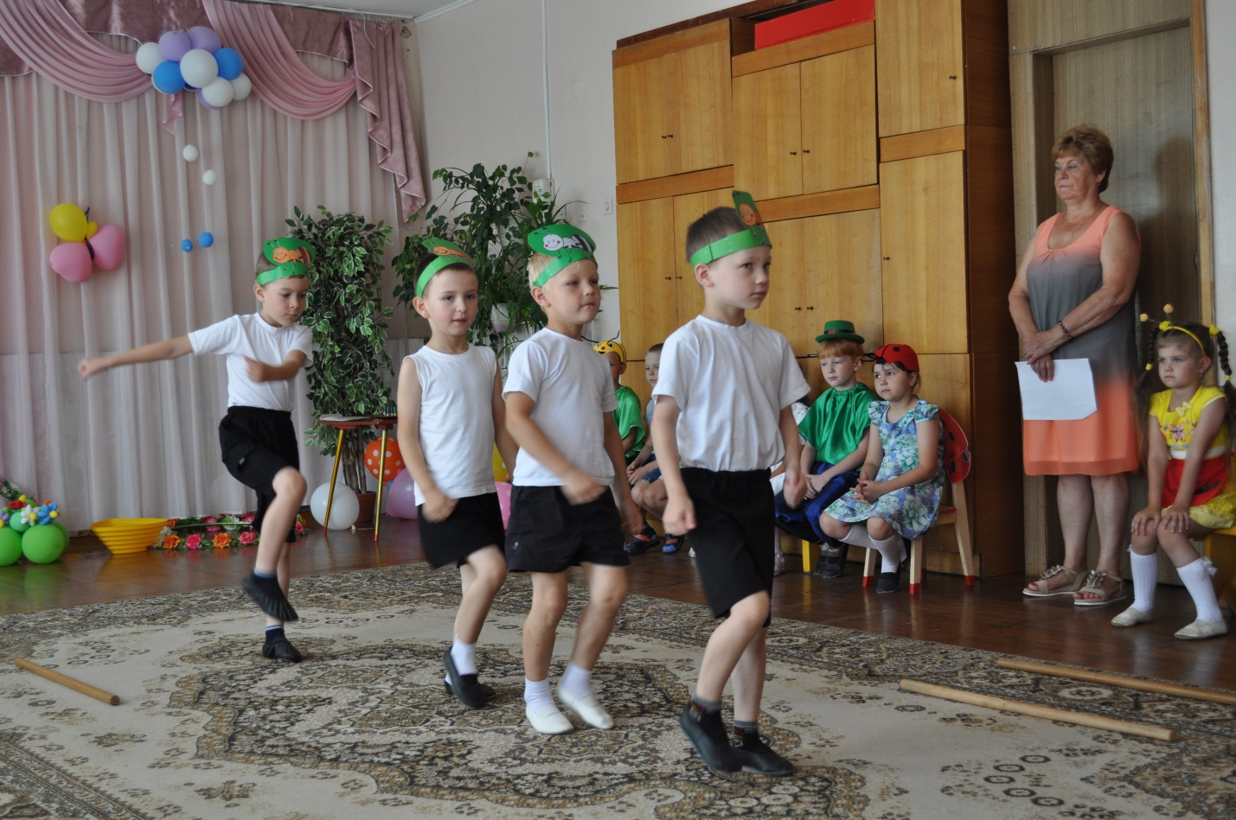

Летняя песенка
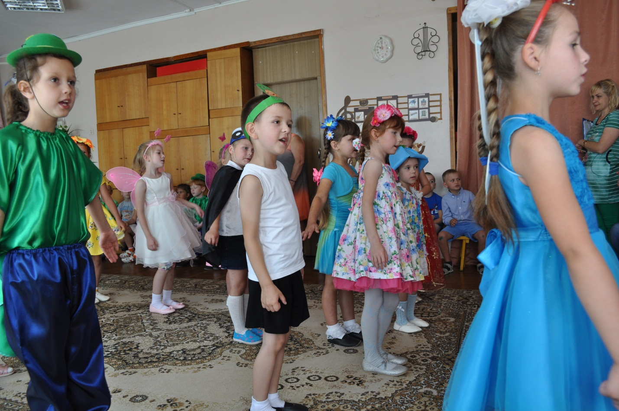
Ласточка на праздник принесла воздушные шары!
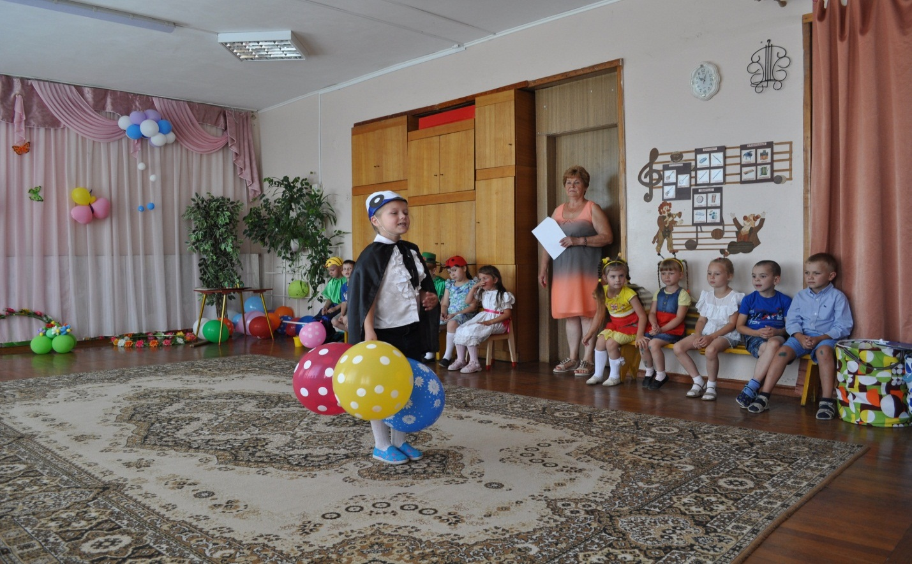 Дискотека с воздушными шарами!

Дискот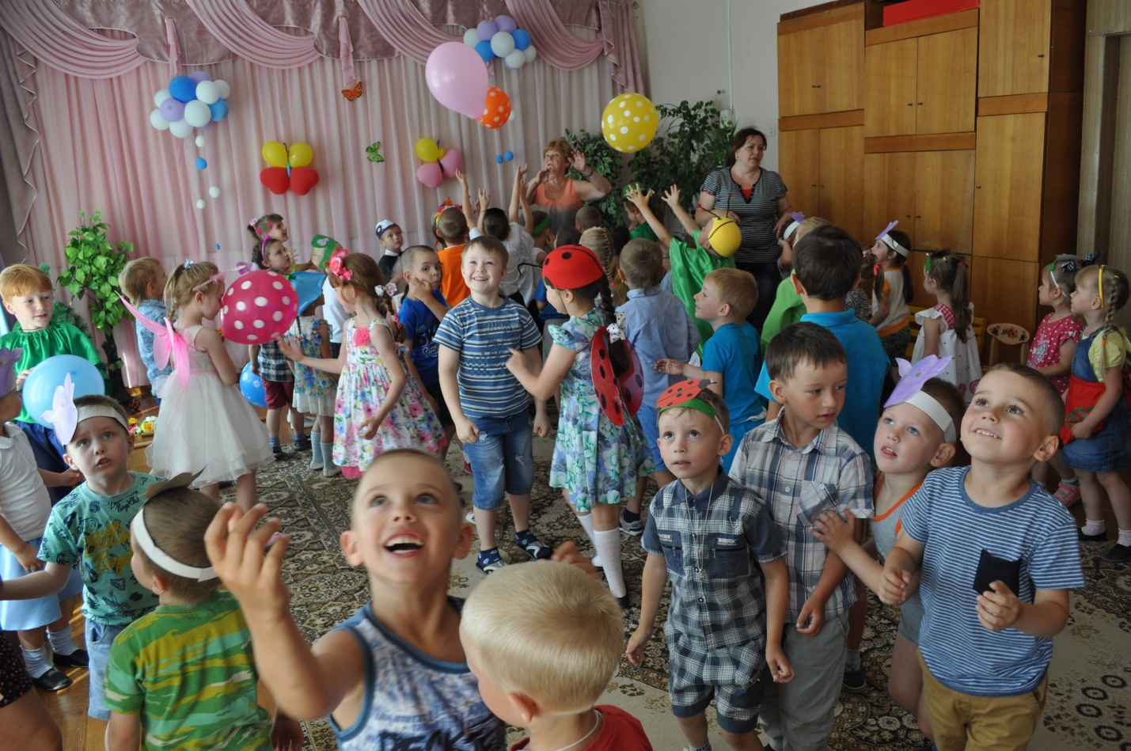

Дискотека

